第二版程序，将界面分为了两个Activity，ListView换为了RecyclerView，优化了一部分界面， GPoint的note类型由String修改为String?,为支持从MainActivity向PointListActivity传递数据，data class GPoint 实现了接口Parcelable。

软件主界面如下：
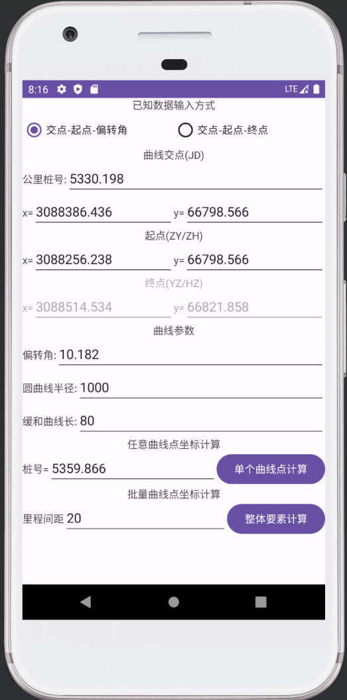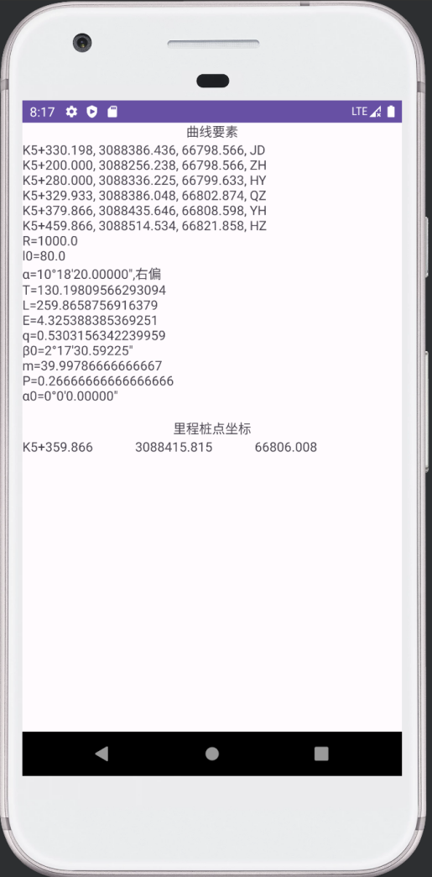
图1 软件主界面 图2 里程桩号为K5+359.866坐标计算成果
如1所示，软件可实现任意曲线点坐标计算。在界面的2处给出线路的桩号，点击3处按钮即可在4处显示出该桩号的坐标。

如5所示，软件还可以实现任意里程间距的批量坐标计算。在6处输入里程间距20，点击7处的按钮可以实现批量坐标的计算，计算成果如图2所示。

将里程间距设为10的计算成果如图3所示。
将里程间距设为5的计算成果如图4所示。

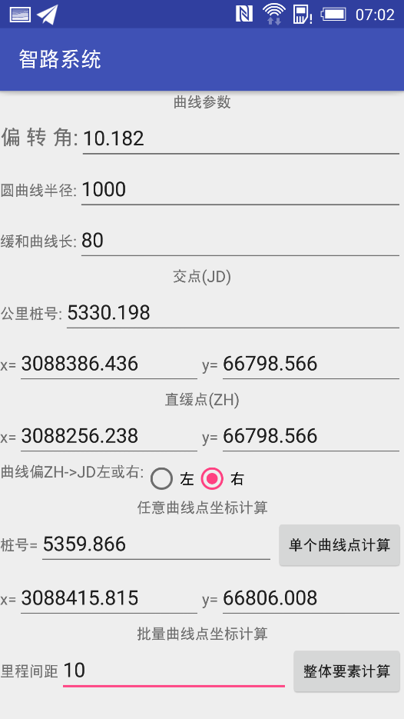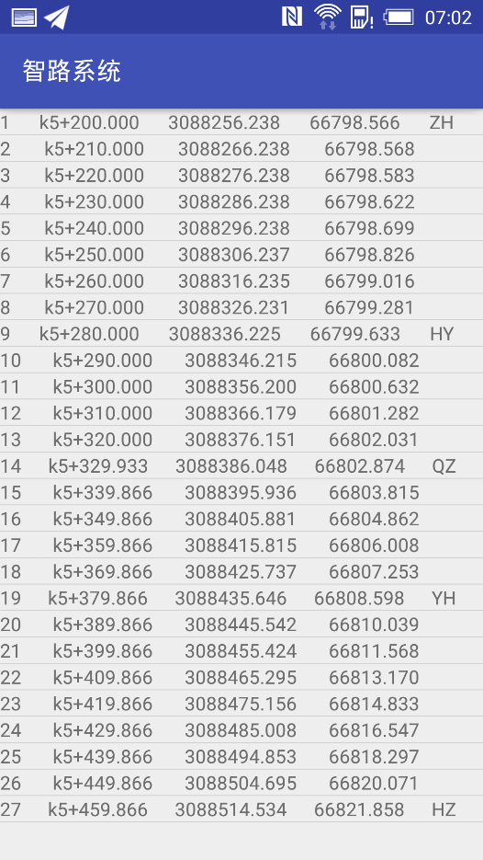
图3 里程间距设为10的里程桩号计算结果

图4 里程间距设为5的里程桩号计算结果

